|  |  |  |
| --- | --- | --- |
| СОГЛАСОВАНО | УТВЕРЖДАЮ | |
| Заместитель директора государственного бюджетного учреждения здравоохранения «Самарский областной медицинский информационно-аналитический центр» (МИАЦ) | | | Руководитель проектов общества с ограниченной ответственностью  «Новософтим» (ООО «Новософтим») |
| \_\_\_\_\_\_\_\_\_\_\_\_\_\_\_\_\_ А.А. Лемаев  «\_\_\_\_\_»\_\_\_\_\_\_\_\_\_\_\_\_\_\_\_ 2021 г.  М.П. | | | \_\_\_\_\_\_\_\_\_\_\_\_\_\_\_\_\_ Ю.С. Сильченко  «\_\_\_\_\_»\_\_\_\_\_\_\_\_\_\_\_\_\_\_\_ 2021 г.  М.П. |

**ЕМИАС Самарской области**

**Руководство пользователя**

Этап 2. Выполнение работ по развитию Системы в соответствии с функциональными требованиями п.2 Приложения №5 «Информационное взаимодействие с компонентом «Концентратор услуг ФЭР» в части предоставления услуги «Запись на прием к врачу» по сценарию «Запись на прием по направлению» Технического задания

Контракт от «23» ноября 2021 г. № 42/21-ДБУ

Содержание

[Перечень терминов и сокращений 4](#_Toc94883954)

[1 Введение 5](#_Toc94883955)

[2 Сервис «Запись на прием к врачу» по сценарию «Запись на прием по направлению 6](#_Toc94883956)

[2.1 Запись на прием к врачу по направлению 6](#_Toc94883957)

[2.1.1 Запись на прием по направлению на ЕПГУ 6](#_Toc94883958)

[2.1.2 Запись на прием по направлению в ЕМИАС через дневник врача 7](#_Toc94883959)

[2.1.3 Запись на прием по направлению в ЕМИАС через журнал внешних направлений 10](#_Toc94883960)

[2.2 Проверка в Системе наличия записи пациента на прием 12](#_Toc94883961)

[2.2.1 Проверка наличия записи на прием в регистратуре 12](#_Toc94883962)

[2.2.2 Проверка наличия записи на прием в дневнике врача 14](#_Toc94883963)

[2.3 Мониторинг передачи данных в Системе 14](#_Toc94883964)

[3 Оказание услуги пациенту 18](#_Toc94883965)

[3.1 Оказание в Системе приема, запись на который выполнена через ЕПГУ 18](#_Toc94883966)

[3.2 Проверка в Системе передачи информации о факте оказания приема на ЕПГУ 19](#_Toc94883967)

[3.3 Проверка на ЕПГУ оказание приема, осуществленного в Системе 20](#_Toc94883968)

[4 Отмена записи на прием по инициативе МО 21](#_Toc94883969)

[4.1 Отмена записи на прием в Системе 21](#_Toc94883970)

[4.2 Отмена записи на прием по направлению в Системе 22](#_Toc94883971)

[4.3 Проверка в Системе передачи информации об отмене записи на прием на ЕПГУ 24](#_Toc94883972)

[4.4 Проверка на ЕПГУ отмены записи на прием, осуществленной в Системе 26](#_Toc94883973)

[5 Отмена пациентом записи на прием 27](#_Toc94883974)

[5.1 Отмена записи на прием на ЕПГУ 27](#_Toc94883975)

[5.2 Проверка в Системе отмены записи на прием, выполненной через ЕПГУ 27](#_Toc94883976)

[5.2.1 Проверка отмены записи на прием к врачу в регистратуре 27](#_Toc94883977)

[5.2.2 Проверка отмены записи на прием к врачу в дневнике врача 28](#_Toc94883978)

[5.3 Проверка в Системе передачи информации об отмене записи на прием на ЕПГУ 29](#_Toc94883979)

[6 Неявка пациента на прием 31](#_Toc94883980)

[6.1 Проставление в Системе отметки о неявке пациента на прием 31](#_Toc94883981)

[6.2 Проверка в Системе передачи информации о неявке на прием на ЕПГУ 32](#_Toc94883982)

[6.3 Проверка на ЕПГУ отметки о неявке пациента на прием 33](#_Toc94883983)

# Перечень терминов и сокращений

| Термин, сокращение | Определение |
| --- | --- |
| COVID-19 | COronaVIrus Disease 2019 |
| Д-наблюдение | Диспансерное наблюдение |
| ЕГИСЗ | Единая государственная информационная система в сфере здравоохранения |
| ЕПГУ | Единый портал государственных услуг |
| ЕР | Единая регистратура |
| ИП ООГУЗ | Интеграционная подсистема обеспечения оказания государственных услуг в сфере здравоохранения |
| ИС | Информационная система |
| МО | Медицинская организация |
| ОМС | Обязательное медицинское страхование |
| Система, ЕМИАС | Единая медицинская информационно-аналитической система Самарской области |
| СНИЛС | Страховой номер индивидуального лицевого счета |
| ТАП | Талон амбулаторного пациента |
| УО | Управление очередями |
| ФИО | Фамилия, имя, отчество |
| ФЭР | Федеральная электронная регистратура |
| ЦТО | Центр телефонного обслуживания |
| ЭВМ | Электронный медицинский документ |
| ЭП | Электронная подпись |

# Введение

В настоящем руководстве описано информационное взаимодействие Системы с Интеграционной подсистемой обеспечения оказания государственных услуг в сфере здравоохранения ЕГИСЗ (далее – ИП ООГУЗ) для обеспечения функционирования сервиса «Запись на прием к врачу» по сценарию «Запись на прием по направлению».

# Сервис «Запись на прием к врачу» по сценарию «Запись на прием по направлению»

## Запись на прием к врачу по направлению

Запись на прием по направлению к врачу МО осуществляется:

* [пациентом на ЕПГУ](#scroll-bookmark-40);
* [врачом в дневнике врача;](#_Запись_на_прием)
* [администратором в журнале внешних направлений](#_Запись_на_прием_1).

### Запись на прием по направлению на ЕПГУ

Запись на прием к врачу по направлению осуществляется по следующему сценарию:

* пациент авторизуется в личном кабинете ЕПГУ;
* пациент выбирает в каталоге услугу «Запись на прием к врачу» и нажимает на кнопку «Записаться»;
* пациент выбирает регион, в котором необходимо получить услугу;
* пациент выбирает, кого необходимо записать: себя или другого человека. При выборе варианта «Мне» данные формы будут заполнены автоматически. При выборе варианта «Другому человеку» заполните идентификационные данные: ФИО, дату рождения, пол, СНИЛС, данные полиса ОМС;
* пациент нажимает на кнопку «Далее»;
* пациент выбирает способ записи «Направления». Отобразится список направлений, по которым не выбрано конкретное время обслуживания направления. Отображаются направления, выписанные как на консультацию к конкретному специалисту, так и на услуги в рамках лабораторных или диагностических исследований;
* пациент выбирает направление для записи на прием. Если пользователь производит запись для себя – доступен перечень направлений, если для другого человека – необходимо ввести номер направления для записи на прием;
* пациент выбирает МО, в которой необходимо получить услугу;
* пациент выбирает услугу, которую необходимо получить;
* пациент выбирает врача, к которому необходимо записаться;
* пациент выбирает дату и время записи на услугу;
* ЕПГУ отображает сообщение о необходимости подтвердить запись;
* пациент нажимает на кнопку «Да, подтверждаю»;
* ЕПГУ производит запись на прием и выводит данные об успешной записи.

### Запись на прием по направлению в ЕМИАС через дневник врача

Чтобы записать пациента на прием к специалисту МО по выданному направлению, выберите пункт главного меню «Рабочие места/ Дневник». Откроется форма дневника врача (Рисунок 1).

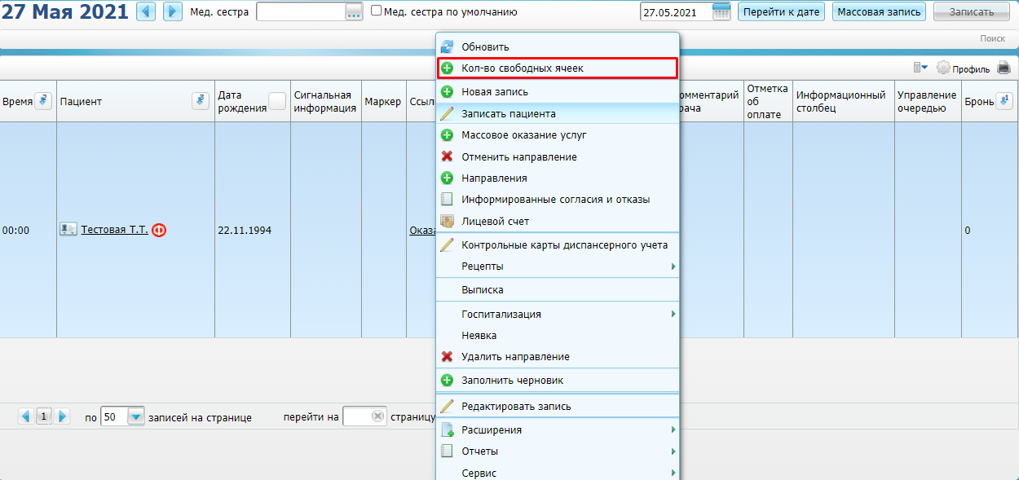

Рисунок 1 – Форма дневника врача

Перейдите к необходимой дате, на которую производился прием пациента, используя панель в верхней части формы. В списке отобразятся все записи на прием к текущему врачу на выбранную дату.

Найдите запись пациента.

Выделите в дневнике необходимого пациента, вызовите контекстное меню и выберите пункт «Кол-во свободных ячеек». Откроется окно просмотра свободных ячеек для записи (Рисунок 2).

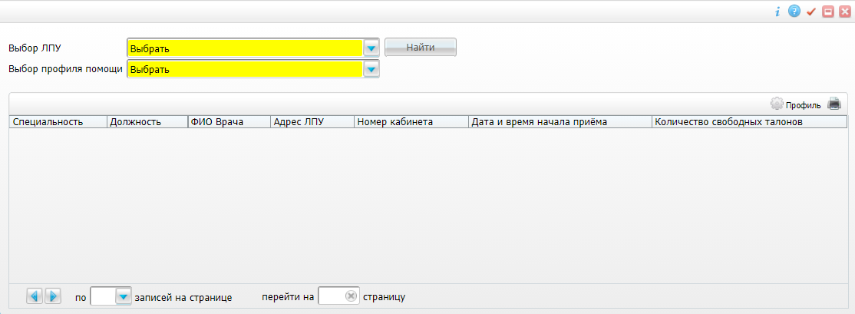

Рисунок 2 – Окно просмотра свободных ячеек для записи

Заполните поля:

* «Выбор МО» – выберите свою МО из выпадающего списка с помощью кнопки _scroll_external/attachments/worddav8f43cf29672835c267d3e68d8d9ac545-a4eb6e95f18ce12558ceecaf28bc5f4e2173f8f3421bb1b704b6a6478c1228af.png;
* «Выбор профиля помощи» – выберите профиль помощи из выпадающего списка с помощью кнопки _scroll_external/attachments/worddav8f43cf29672835c267d3e68d8d9ac545-a4eb6e95f18ce12558ceecaf28bc5f4e2173f8f3421bb1b704b6a6478c1228af.png.

Нажмите на кнопку «Найти». В таблице отобразится список свободных ячеек для записи в текущей МО по указанному профилю помощи.

**Примечание** – Если список ячеек пуст, то записать пациента через УО в текущую МО на необходимый профиль помощи по направлению не получится.

Закройте окно просмотра свободных ячеек для записи.

Выделите в дневнике необходимого пациента, вызовите контекстное меню и выберите пункт «Направления» (Рисунок 3).

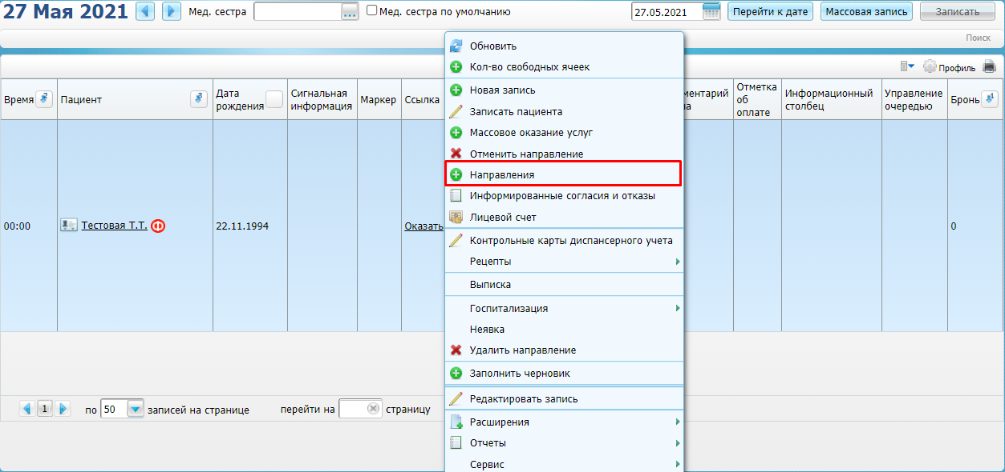

Рисунок 3 – Форма дневника врача

Откроется окно со списком направлений выбранного пациента (Рисунок 4).

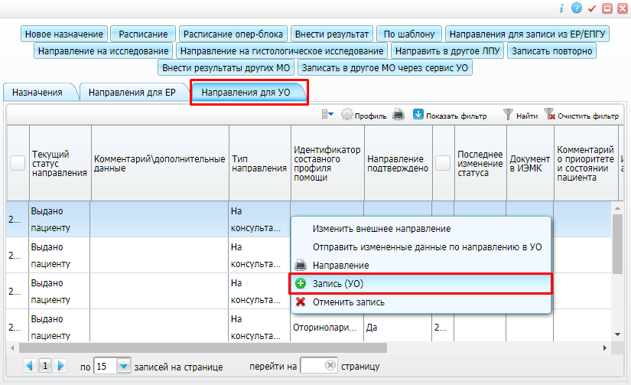

Рисунок 4 – Список направлений пациента

Перейдите на вкладку «Направления для УО».

Выделите направление пациента, вызовите контекстное меню и выберите пункт «Запись (УО)». Откроется окно выбора ячейки записи (Рисунок 5).

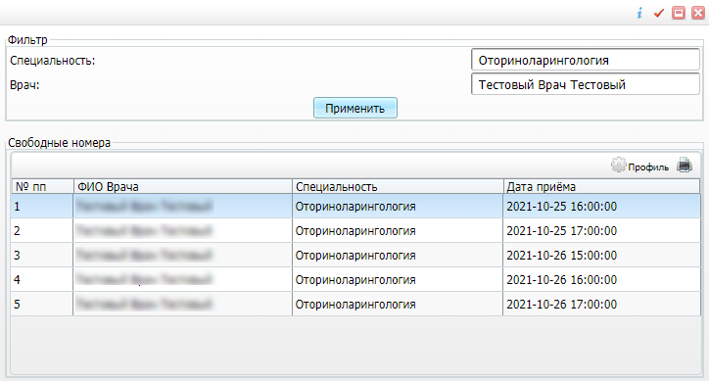

Рисунок 5 – Окно выбора ячейки записи

Для фильтрации свободных ячеек заполните поля «Специальность» и «Врач», затем нажмите на кнопку «Применить». В таблице отобразится список ячеек, удовлетворяющих заданным параметрам фильтрации.

Откроется окно для записи на выбранный временной слот (Рисунок 6).

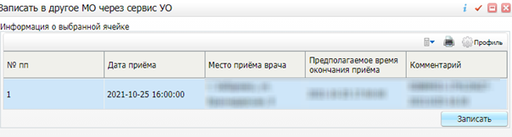

Рисунок 6 – Окно записи на прием в другое МО по внешнему направлению

Нажмите на кнопку «Записать». Если для направляющей МО не израсходованы все выделенные квоты, то осуществляется запись пациента в целевую МО и появляется сообщение об успешной записи (Рисунок 7).

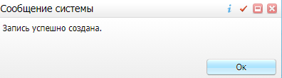

Рисунок 7 – Сообщение Системы об успешной записи на прием

Нажмите на кнопку «Ок» для закрытия окна сообщения.

### Запись на прием по направлению в ЕМИАС через журнал внешних направлений

Чтобы записать пациента на прием к специалисту МО по выданному направлению, выберите пункт главного «Рабочие места/ Журнал внешних направлений». Откроется форма журнала внешних направлений (Рисунок 8).

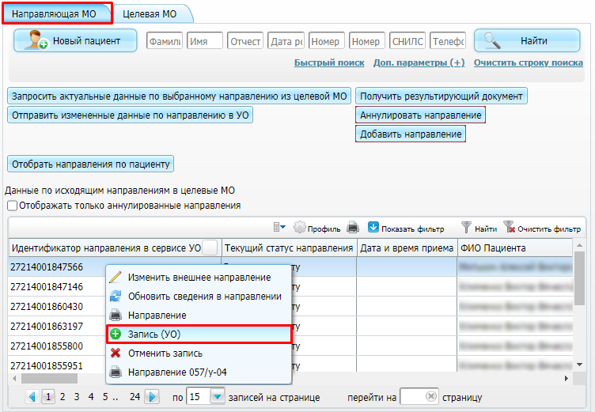

Рисунок 8 – Форма журнала внешних направлений

Перейдите на вкладку «Направляющая МО».

Найдите пациента, которого необходимо записать на прием, используя панель в верхней части формы. Введите данные в поля поиска и нажмите на кнопку «Найти». Отобразится список пациентов, удовлетворяющих заданным параметрам фильтрации. Нажмите на ФИО пациента для выбора. Нажмите на кнопку «Отобрать направления по пациенту». В таблице отобразятся «Данные по внешним направлениям» только направления выбранного пациента.

Выделите необходимое направление, вызовите контекстное меню и выберите пункт «Запись (УО)». Откроется окно выбора ячейки записи (Рисунок 9).



Рисунок 9 – Окно выбора ячейки записи

Для фильтрации свободных ячеек заполните поля «Специальность» и «Врач», а затем нажмите на кнопку «Применить». В таблице отобразится список свободных ячеек расписания целевой МО, настроенных под квоты для записи по направлению.

Выберите необходимую ячейку двойным нажатием левой кнопки мыши по записи. Откроется окно для записи на выбранный временной слот (Рисунок 10).

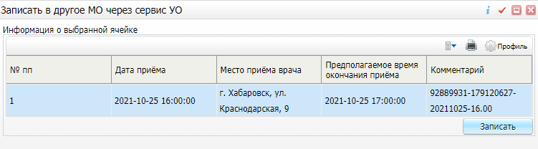

Рисунок 10 – Окно записи на прием в другое МО по внешнему направлению

Нажмите на кнопку «Записать». Если для направляющей МО не израсходованы все выделенные квоты, то осуществляется запись пациента в целевую МО и появляется сообщение об успешной записи (Рисунок 11).



Рисунок 11 – Сообщение Системы об успешной записи на прием

Нажмите на кнопку «Ок» для закрытия окна сообщения.

## Проверка в Системе наличия записи пациента на прием

Проверка наличия в ЕМИАС записи пациента на прием осуществляется:

* [регистратором в регистратуре](#scroll-bookmark-65);
* [врачом в дневнике врача](#scroll-bookmark-66).

### Проверка наличия записи на прием в регистратуре

Регистратор МО может проверить наличие записи пациента на прием. Для этого выполните следующие действия:

* выберите пункт главного меню «Регистратура/ Поиск пациентов». Откроется форма поиска пациентов (Рисунок 12);

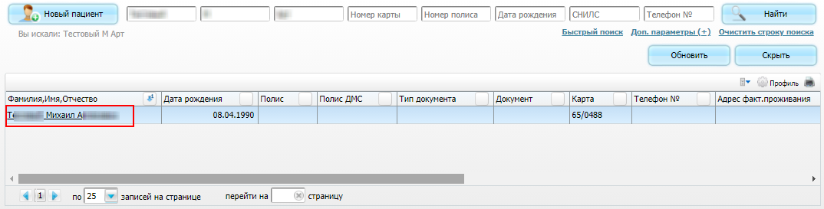

Рисунок 12 – Форма поиска пациентов

* выполните поиск пациента, используя фильтр в верхней части формы;
* нажмите на ФИО найденного пациента. Откроется окно, содержащее все записи пациента в текущей МО (Рисунок 13);

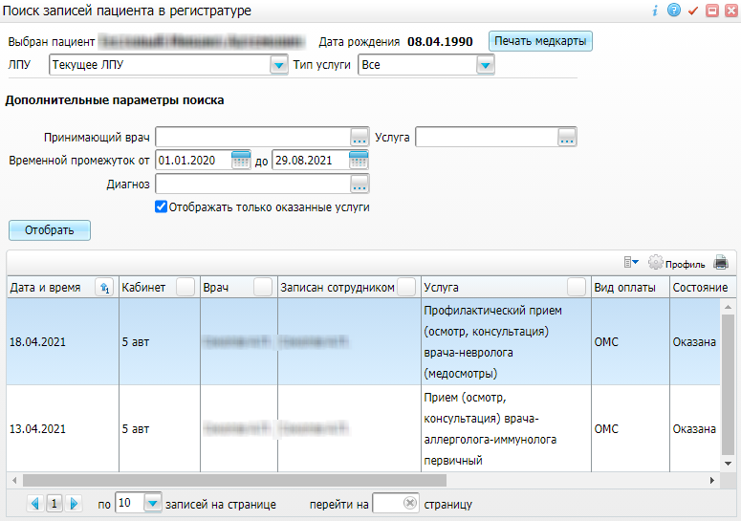

Рисунок 13 – Окно с записями пациента

* найдите в списке запись пациента на прием, используя панель поиска. В столбце «Состояние» этой записи должно отображаться значение «Не произведена».

### Проверка наличия записи на прием в дневнике врача

Врач МО может проверить наличие записи пациента на прием. Для этого выполните следующие действия:

* выберите пункт главного меню «Рабочие места/ Дневник». Откроется форма дневника текущего врача (Рисунок 14);

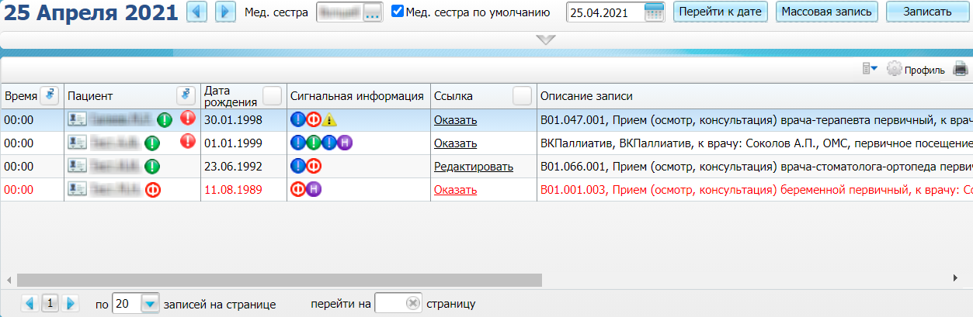

Рисунок 14 – Дневник врача

* перейдите к необходимой дате, на которую произвел запись пациент с помощью ЕПГУ, используя панель в верхней части формы. В списке отобразятся все записи на прием к текущему врачу на выбранную дату;
* найдите запись пациента на прием. В столбце «Ссылка» этой записи должно отображаться значение «Оказать».

## Мониторинг передачи данных в Системе

Для проверки информационного взаимодействия между ЕМИАС и ЕПГУ выполните следующие действия:

* выберите пункт главного меню «Система/ Интеграция/ Журнал истории запросов». Откроется форма журнала истории запросов (Рисунок 15);

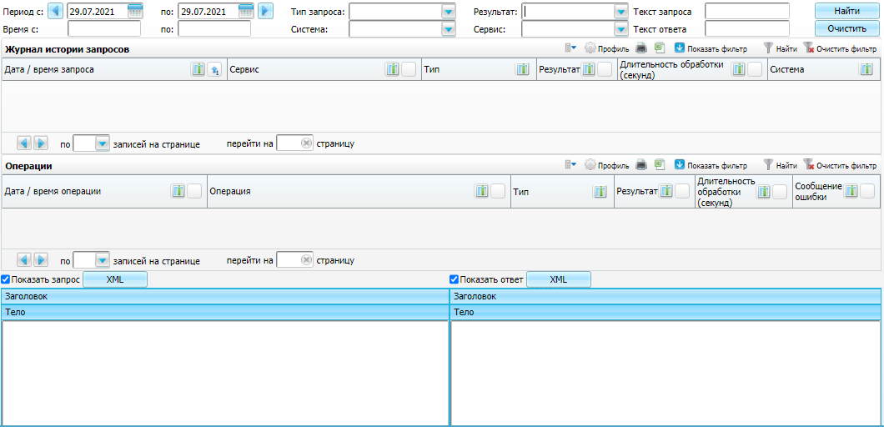

Рисунок 15 – Журнал истории запросов

* укажите период, в который выполнялась запись на прием к врачу, заполнив поля «Период с» и «по» с помощью календаря _scroll_external/attachments/image2021-4-15_13-18-31-7f3451bba29f3dbda459ffd6ca2ca606880e0b5dc896a7ca22b4d13d3e76324c.png;
* выберите в выпадающем списке «Система» значение «Концентратор ФЭР Запись на прием» (внешняя система с кодом «er\_portal/ER\_v3»);
* нажмите на кнопку «Найти». В блоке «Журнал истории запросов» отобразятся все переданные внешней системой запросы за указанный период времени (Рисунок 16);

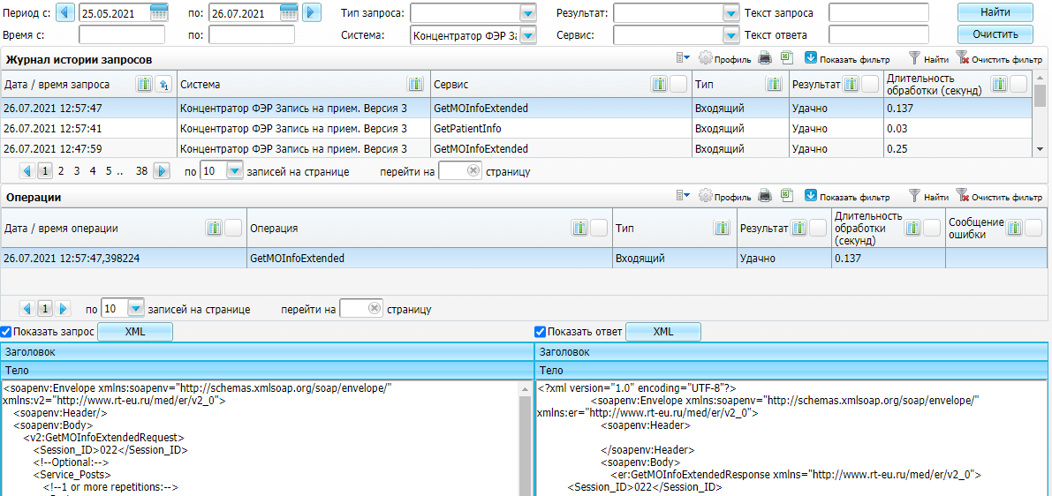

Рисунок 16 – Отображение запросов

* проанализируйте найденные записи журнала:
  + если имеются записи с результатом «Есть ошибки», это означает, что запись пациента не произведена. В этом случае перейдите к блоку «Операции» для детализации ошибок. Для просмотра запроса или ответа нажмите на кнопку «XML». Отобразится читабельный запрос в новой вкладке браузера;
  + если все записи имеют результат «Удачно», это означает, что запись пациента выполнена успешно.

**Примечание** – Для успешной записи пациента на прием в ЕМИАС должны быть успешно выполнены следующие запросы:

При записи на вакцинацию:

* «GetPatientInfo» – предоставление информации о наличии сведений о гражданине;
* «GetMOInfoExtended» – предоставление перечня МО, доступных для записи на прием;
* «GetMOResourceInfo» – предоставление перечня кабинетов и доступных дат для записи пациента на прием;
* «GetScheduleInfo» – предоставление перечня свободных слотов для записи пациента на прием;
* «CreateAppointment» – запись пациента на прием.

При записи на прием к врачу, осуществляющему диспансерное наблюдение:

* «GetPatientInfo» – предоставление информации о наличии сведений о гражданине;
* «GetMOResourceInfo» – предоставление перечня кабинетов и доступных дат для записи пациента на прием;
* «GetScheduleInfo» – предоставление перечня свободных слотов для записи пациента на прием;
* «CreateAppointment» – запись пациента на прием.

При записи на прием к врачу по направлению в ИС, которая не является источником направления:

* «GetPatientInfo» – предоставление информации о наличии сведений о гражданине;
* «GetReferralInfo» – предоставление информации о направлении гражданина по номеру направления;
* «GetMOResourceInfo» – предоставление списка медицинских специалистов (или кабинетов), к которым возможна запись по направлению или по выбранной должности в МО;
* «GetScheduleInfo» – получение свободных слотов выбранного медицинского специалиста;
* «CreateAppointment» – создание записи гражданина на прием к врачу;
* «ReferralAppointmentInformation»– передача сведений о регистрации записи на прием к врачу в системе, не являющейся источником информации о направлении гражданина.

При записи на прием к врачу по направлению в ИС, в которой было создано направление:

* «GetPatientInfo» – предоставление информации о наличии сведений о гражданине;
* «GetReferralInfo» – предоставление информации о направлении гражданина по номеру направления;
* «GetMOResourceInfo» – предоставление списка медицинских специалистов (или кабинетов), к которым возможна запись по направлению или по выбранной должности в МО;
* «GetScheduleInfo» – получение свободных слотов выбранного медицинского специалиста;
* «CreateAppointment» – создание записи гражданина на прием к врачу.

# Оказание услуги пациенту

## Оказание в Системе приема, запись на который выполнена через ЕПГУ

Чтобы оказать прием пациенту, записанному через ЕПГУ, выполните следующие действия:

* выберите пункт главного меню «Рабочие места/ Дневник». Откроется форма дневник врача (Рисунок 17);

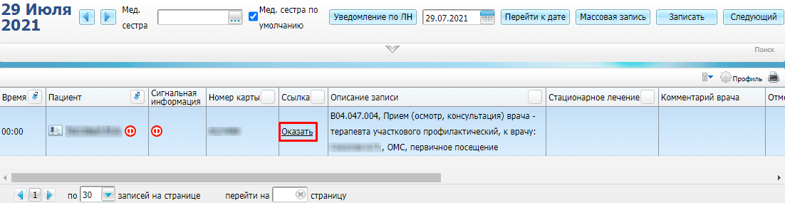

Рисунок 17 – Дневник врача

* выберите в дневнике запись пациента на прием, выполненную через ЕПГУ;
* нажмите на ссылку «Оказать». Откроется окно оказания приема (Рисунок 18);

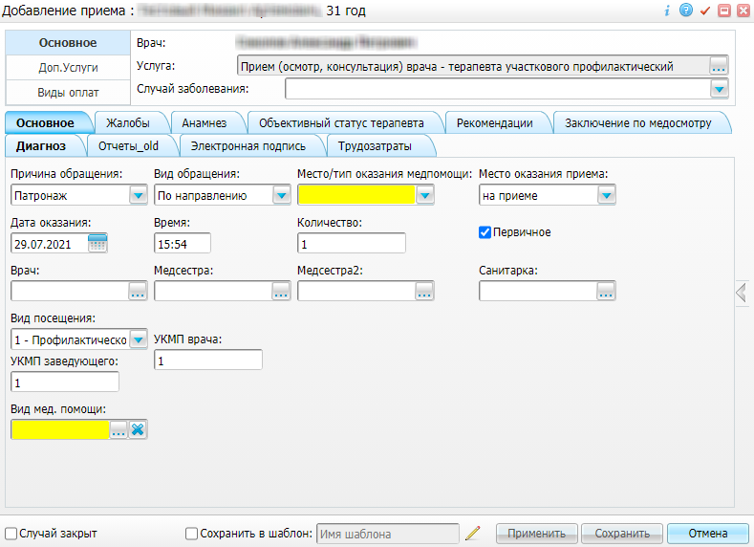

Рисунок 18 – Окно оказания приема

* заполните обязательные поля в окне оказания приема;
* нажмите на кнопку «Сохранить» для сохранения внесенной информации.

## Проверка в Системе передачи информации о факте оказания приема на ЕПГУ

Для проверки успешной передачи на ЕПГУ данных о факте оказания медицинской услуги пациенту выполните следующие действия:

* выберите пункт главного меню «Система/ Интеграция/ Журнал истории запросов». Откроется форма журнала истории запросов (Рисунок 19);



Рисунок 19 – Форма истории запросов

* укажите период, в который выполнялось оказание приема, заполнив поля «Период с» и «по» с помощью календаря _scroll_external/attachments/image2021-4-15_13-18-31-9608bc9e9f50d352ab496d9d4320c8f1044444f3a8b5e8db9a037978510c8ee8.png;
* выберите в выпадающем списке «Система» значение «Концентратор ФЭР Запись на прием. Версия 3» (внешняя система с кодом «er\_portal/ER\_v3»);
* нажмите на кнопку «Найти». В блоке «Журнал истории запросов» отобразятся все переданные внешней системой запросы за указанный период времени (Рисунок 20);

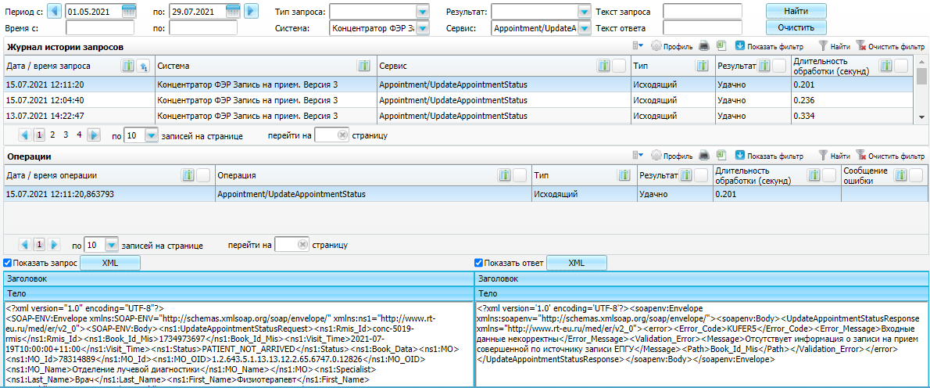

Рисунок 20 – Отображение запросов

* проанализируйте найденные записи журнала:
  + если запись имеет результат «Есть ошибки», это означает, что передача информации не произведена. В этом случае перейдите к блоку «Операции» для детализации ошибок. Для просмотра запроса или ответа нажмите на кнопку «XML». Отобразится читабельный запрос в новой вкладке браузера;
  + если запись имеет результат «Удачно», это означает, что передачи информации выполнена успешно.

**Примечание** – Для успешной передачи информации о факте оказания медицинской помощи пациенту должен быть успешно отработан метод «UpdateAppointmentStatus».

## Проверка на ЕПГУ оказание приема, осуществленного в Системе

Проверка оказания первичного приема осуществляется по следующему сценарию:

* пациент авторизуется в личном кабинете ЕПГУ;
* в ленте уведомлений Пользователя ЕПГУ найдите уведомление о смене статуса записи на прием к врачу;
* пациент выбирает запись на прием к врачу в Ленте уведомлений и переходит в режим просмотра записи;
* в личном кабинете Пользователя ЕПГУ отображается оказанная запись на прием к врачу.

# Отмена записи на прием по инициативе МО

Отмена записи пациента на прием к врачу может быть выполнена по инициативе МО. Результатом успешной отмены записи пациента на прием к врачу является:

* на стороне ЕМИАС – смена статуса записи на значение «Отменена»;
* на стороне ЕПГУ – в личном кабинете Пользователя ЕПГУ отображается отмененная запись о приеме к врачу.

## Отмена записи на прием в Системе

Отмена записи на прием осуществляется регистратором МО.

Чтобы отменить запись на прием к врачу, выполните следующие действия:

* выберите пункт главного меню «Регистратура/ Поиск пациентов». Откроется форма поиска пациентов (Рисунок 21);



Рисунок 21 – Форма поиска пациентов

* выполните поиск пациента, используя фильтр в верхней части формы;
* нажмите на ФИО пациента. Откроется окно, содержащее все записи пациента в текущей МО (Рисунок 22);

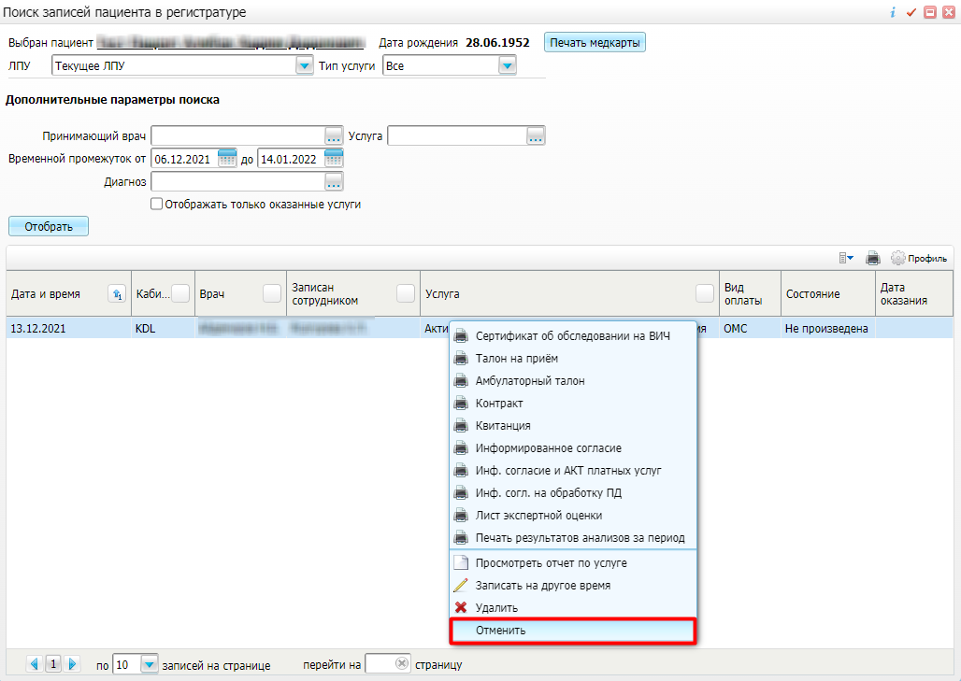

Рисунок 22 – Окно записей пациента на прием

* найдите необходимую запись на прием, которую произвел пациент на ЕПГУ. Для этого заполните доступные параметры поиска и нажмите на кнопку «Отобрать»;
* выделите необходимую запись пациента;
* воспользуйтесь пунктом контекстного меню «Отменить». Отобразится окно подтверждения действия;
* нажмите на кнопку «Ок» для подтверждения отмены записи пациента на прием. В столбце «Состояние» этой записи должно отображаться значение «Отменена».

## Отмена записи на прием по направлению в Системе

Отмена записи на прием осуществляется регистратором МО.

Чтобы отменить запись на прием к врачу, выполните следующие действия:

* выберите пункт главного «Рабочие места/ Журнал внешних направлений». Откроется форма журнала внешних направлений (Рисунок 23);

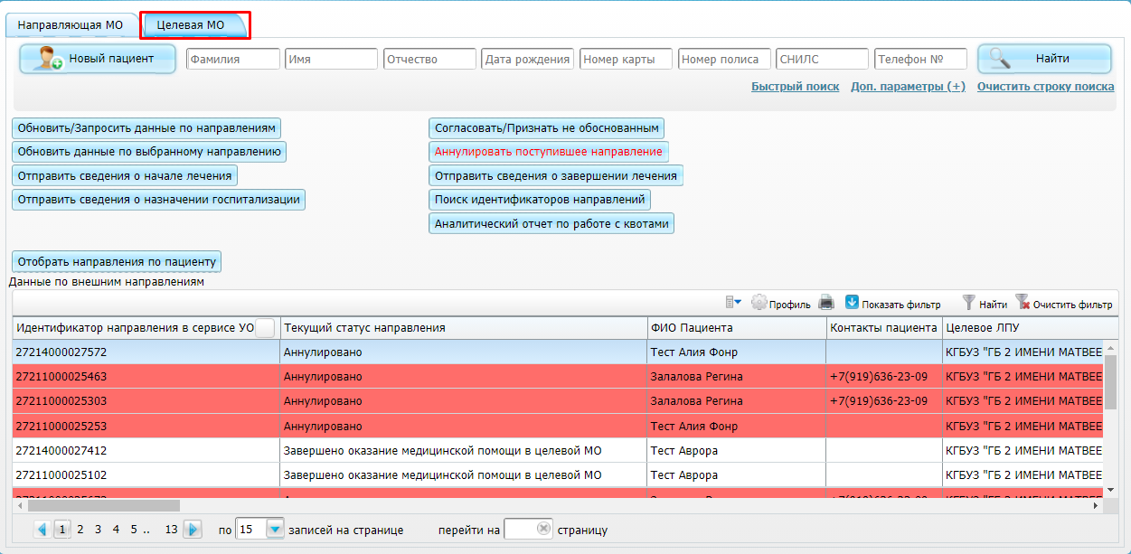

Рисунок 23 – Форма журнала внешних направлений

* перейдите на вкладку «Целевая МО»;
* найдите пациента, которого необходимо записать на прием, с помощью стандартной системы поиска пациентов. Введите данные в поля поиска и нажмите на кнопку «Найти». Отобразится список пациентов, удовлетворяющих заданным параметрам фильтрации;
* нажмите на ФИО пациента для выбора. Отобразится в таблице «Данные по внешним направлениям» только направления выбранного пациента;
* выделите в таблице «Данные по внешним направлениям» необходимое внешнее направление пациента в одном из следующих статусов:
  + «1 – Зарегистрировано в сервисе УО»;
  + «2 – Согласовано в направляющей МО»;
  + «3 – Выдано пациенту»;
  + «4 – Признано обоснованным в целевой МО».
  + «5 – Выделена единица ресурса, целевой МО назначена дата приема».
* вызовите контекстное меню и выберите пункт «Аннулировать направление», либо воспользуйтесь кнопкой «Аннулировать поступившее направление». Откроется окно «Аннулирование направления УО» (Рисунок 24);

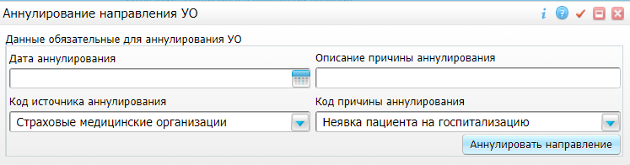

Рисунок 24– Окно аннулирования направления УО

* заполните поля в окне в соответствии с приведенной ниже таблицей (Таблица 2);

Таблица 2 – Заполнение полей в окне аннулирования направления УО

|  |  |  |
| --- | --- | --- |
| **Наименование поля** | **Обязательность заполнения** | **Заполнение** |
| Дата аннулирования | _scroll_external/icons/check-20c21625212fce7071f822cb629eb7adfdbac2fc92444c894f9e85f44c6b4a99.svg | Введите дату вручную или выберите с помощью календаря _scroll_external/other/image2020-11-13_11-27-21-336253087c1ad79911d40be91359df9a13d57573a45ee46058c757518a38029d.png |
| Описание причины аннулирования | _scroll_external/icons/check-20c21625212fce7071f822cb629eb7adfdbac2fc92444c894f9e85f44c6b4a99.svg | Введите причину аннулирования |
| Код источника аннулирования | _scroll_external/icons/check-20c21625212fce7071f822cb629eb7adfdbac2fc92444c894f9e85f44c6b4a99.svg | Выберите значение из выпадающего списка с помощью кнопки _scroll_external/attachments/worddav8f43cf29672835c267d3e68d8d9ac545-a4eb6e95f18ce12558ceecaf28bc5f4e2173f8f3421bb1b704b6a6478c1228af.png |
| Код причины аннулирования | _scroll_external/icons/check-20c21625212fce7071f822cb629eb7adfdbac2fc92444c894f9e85f44c6b4a99.svg | Выберите значение из выпадающего списка с помощью кнопки _scroll_external/attachments/worddav8f43cf29672835c267d3e68d8d9ac545-a4eb6e95f18ce12558ceecaf28bc5f4e2173f8f3421bb1b704b6a6478c1228af.png |

* нажмите на кнопку «Аннулировать направление».

**Примечание** – После того как направление аннулировано в целевой МО, направлению присваивается статус «0 – Аннулировано».

## Проверка в Системе передачи информации об отмене записи на прием на ЕПГУ

Для проверки успешной передачи на ЕПГУ данных об отмененной записи на прием выполните следующие действия:

* выберите пункт главного меню «Система/ Интеграция/ Журнал истории запросов». Откроется форма журнала истории запросов (Рисунок 25);



Рисунок 25 – Журнал истории запросов

* укажите период, в который выполнялась отмена записи на прием к врачу, заполнив поля «Период с» и «по» с помощью календаря _scroll_external/attachments/image2021-4-15_13-18-31-e1e4f8b7309d226bc014edb7a27ae1d78431e4dc15bf060b9b8c44eab3e6e756.png;
* выберите в выпадающем списке «Система» значение «Концентратор ФЭР Запись на прием. Версия 3» (внешняя система с кодом «er\_portal/ER\_v3»);
* нажмите на кнопку «Найти». В блоке «Журнал истории запросов» отобразятся все переданные внешней системой запросы за указанный период времени (Рисунок 26);

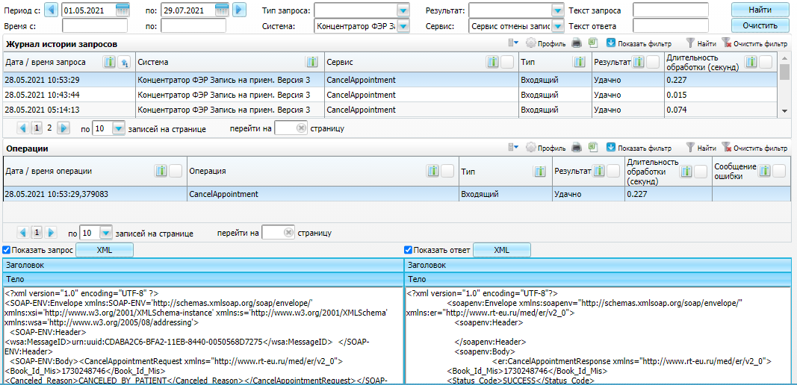

Рисунок 26 – Отображение запросов

* проанализируйте найденные записи журнала:
  + если запись имеет результат «Есть ошибки», это означает, что отмена записи пациента на прием не произведена. В этом случае перейдите к блоку «Операции» для детализации ошибок. Для просмотра запроса или ответа нажмите на кнопку «XML». Отобразится читабельный запрос в новой вкладке браузера;
  + если запись имеет результат «Удачно», это означает, что отмена записи пациента на прием выполнена успешно.

**Примечание** – Для успешной отмены записи пациента на прием к врачу должен быть успешно отработан метод «UpdateAppointmentStatus».

## Проверка на ЕПГУ отмены записи на прием, осуществленной в Системе

Проверка отмены записи на первичный прием осуществляется по следующему сценарию:

* пациент авторизуется в личном кабинете ЕПГУ;
* в ленте уведомлений Пользователя ЕПГУ найдите уведомление о смене статуса записи на прием к врачу;
* пациент выбирает запись на прием к врачу в Ленте уведомлений и переходит в режим просмотра записи;
* в личном кабинете Пользователя ЕПГУ отображается отмененная запись о приеме к врачу.

# Отмена пациентом записи на прием

## Отмена записи на прием на ЕПГУ

Отмена записи на прием к врачу осуществляется пациентом по следующему сценарию:

* пациент авторизуется в личном кабинете ЕПГУ;
* пациент выбирает запись на прием к врачу в Ленте уведомлений и переходит в режим просмотра записи;
* пациент выбирает действие «Отменить запись»;
* ЕПГУ/РПГУ выводит пациенту сообщение о необходимости подтвердить отмену записи на прием к врачу;
* пациент подтверждает отмену записи на прием к врачу.

## Проверка в Системе отмены записи на прием, выполненной через ЕПГУ

Проверка отмены записи на прием к врачу в ЕМИАС осуществляется:

* [регистратором в регистратуре](#scroll-bookmark-4);
* [врачом в дневнике врача](#scroll-bookmark-5).

### Проверка отмены записи на прием к врачу в регистратуре

Регистратор МО может проверить отмену записи пациента на прием к врачу. Для этого выполните следующие действия:

* выберите пункт главного меню «Регистратура/ Поиск пациентов». Откроется форма поиска пациентов (Рисунок 27);



Рисунок 27 – Форма поиска пациентов

* выполните поиск пациента, используя фильтр в верхней части формы;
* нажмите на ФИО пациента. Откроется окно, содержащее все записи пациента в текущей МО (Рисунок 28);

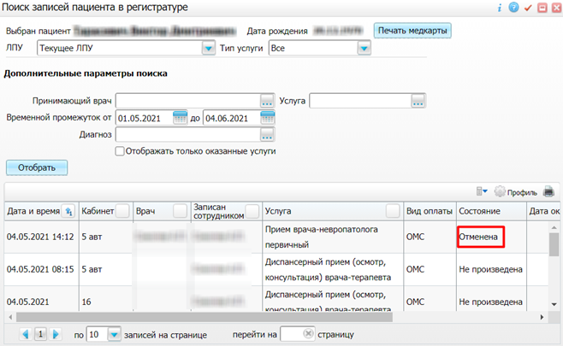

Рисунок 28– Окно записей пациента

* найдите необходимую запись на первичный прием к врачу, которую произвел пациент на ЕПГУ. Для этого заполните доступные параметры поиска и нажмите на кнопку «Отобрать». В столбце «Состояние» этой записи должно отображаться значение «Отменена».

### Проверка отмены записи на прием к врачу в дневнике врача

Врач МО может проверить отмену записи пациента на прием. Для этого:

* выберите пункт главного меню «Рабочие места/ Дневник». Откроется форма дневника текущего врача (Рисунок 29);

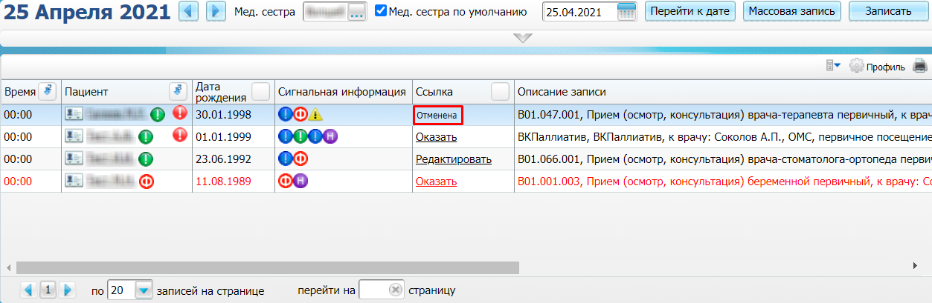

Рисунок 29 – Дневник врача

* перейдите к необходимой дате, на которую произвел запись пациент на ЕПГУ, используя панель в верхней части формы. В списке отобразятся все записи на прием к текущему врачу на выбранную дату;
* найдите необходимую запись на первичный прием. В столбце «Ссылка» этой записи должно отображаться значение «Отменена».

## Проверка в Системе передачи информации об отмене записи на прием на ЕПГУ

Для проверки успешной передачи на ЕПГУ данных об отмененной записи на прием в Системе выполните следующие действия:

* выберите пункт главного меню «Система/ Интеграция/ Журнал истории запросов». Откроется форма журнала истории запросов (Рисунок 30);



Рисунок 30 – Журнал истории запросов

* укажите период, в который выполнялась отмена запись на медицинский осмотр, заполнив поля «Период с» и «по» с помощью календаря _scroll_external/attachments/image2021-4-15_13-18-31-f1c9c7d06aeae10dec4ce7f4b778dbfa91460160d93371f89f0b388b131c9621.png;
* выберите в выпадающем списке «Система» значение «Концентратор ФЭР Запись на прием. Версия 3» (внешняя система с кодом «er\_portal/ER\_v3»);
* нажмите на кнопку «Найти». В блоке «Журнал истории запросов» отобразятся все переданные внешней системой запросы за указанный период времени (Рисунок 31);



Рисунок 31 – Отображение запросов

* проанализируйте найденные записи журнала:
  + если запись имеет результат «Есть ошибки», это означает, что отмена записи пациента на прием не произведена. В этом случае перейдите к блоку «Операции» для детализации ошибок. Для просмотра запроса или ответа нажмите на кнопку «XML». Отобразится читабельный запрос в новой вкладке браузера;
  + если запись имеет результат «Удачно», это означает, что отмена записи пациента на прием выполнена успешно.

**Примечание** – Для успешной отмены записи пациента на прием к врачу в ЕМИАС должен быть успешно отработан метод «CancelAppointment».

# Неявка пациента на прием

## Проставление в Системе отметки о неявке пациента на прием

Чтобы сделать отметку о неявке пациента, записанного через ЕПГУ, выполните следующие действия:

* выберите пункт главного меню «Рабочие места/ Дневник». Откроется форма дневника врача (Рисунок 32);

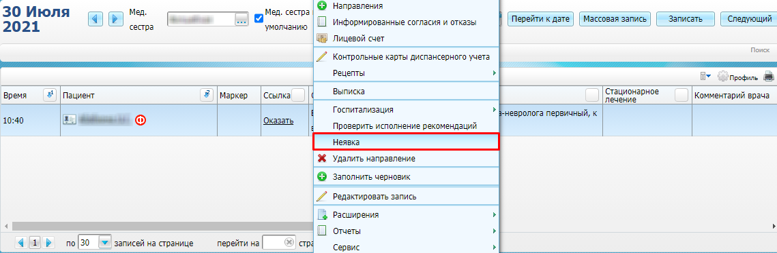

Рисунок 32 – Дневник врача

* перейдите к необходимой дате, на которую произвел запись пациент на ЕПГУ, используя панель в верхней части формы. В списке отобразятся все записи на прием к текущему врачу на выбранную дату;
* найдите запись на первичный прием. В столбце «Ссылка» этой записи должно отображаться значение «Оказать»;
* выберите в дневнике запись на прием, выполненную через ЕПГУ;
* воспользуйтесь пунктом контекстного меню «Неявка». Отобразится сообщение о возможности закрытия амбулаторного талона (Рисунок 33);

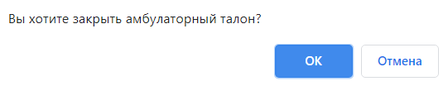

Рисунок 33 – Сообщение о закрытии амбулаторного талона

* нажмите на одну из кнопок:
  + «Отмена» – для проставления отметки о неявке пациента без закрытия амбулаторного талона;
  + «Ок» – для проставления отметки о неявке пациента с закрытием амбулаторного талона. В столбце «Ссылка» этой записи должно отображаться значение «Неявка».

## Проверка в Системе передачи информации о неявке на прием на ЕПГУ

Для проверки успешной передачи на ЕПГУ данных о факте неявки пациента на прием к врачу:

* выберите пункт главного меню «Система/ Интеграция/ Журнал истории запросов». Откроется форма журнала истории запросов (Рисунок 34);



Рисунок 34 – Журнал истории запросов

* укажите период, в который выполнялась изменение записи на прием, заполнив поля «Период с» и «по» с помощью календаря _scroll_external/attachments/image2021-4-15_13-18-31-d70afe717c61b9ab3f7120eef47df9f14cfd815ef49f9377f9edcfd21961e395.png;
* выберите в выпадающем списке «Система» значение «Концентратор ФЭР Запись на прием. Версия 3» (внешняя система с кодом «er\_portal/ER\_v3»);
* выберите в выпадающем списке «Сервис» значение «CancelAppointment»;
* нажмите на кнопку «Найти». В блоке «Журнал истории запросов» отобразятся все переданные внешней системой запросы за указанный период времени (Рисунок 35);



Рисунок 35 – Отображение запросов

* проанализируйте найденные записи журнала:
  + если запись имеет результат «Есть ошибки», это означает, что передача информации не произведена. В этом случае перейдите к блоку «Операции» для детализации ошибок. Для просмотра запроса или ответа нажмите на кнопку «XML». Отобразится читабельный запрос в новой вкладке браузера;
  + если запись имеет результат «Удачно», это означает, что передача информации выполнена успешно.

**Примечание** – Для успешной передачи информации о факте неявки пациента на прием должен быть успешно отработан метод « UpdateAppointmentStatus «.

## Проверка на ЕПГУ отметки о неявке пациента на прием

Проверка отметки о неявке пациента на первичный прием осуществляется по следующему сценарию:

* пациент авторизуется в личном кабинете ЕПГУ;
* в ленте уведомлений Пользователя ЕПГУ найдите уведомление о смене статуса записи на прием к врачу;
* пациент выбирает запись на прием к врачу в Ленте уведомлений и переходит в режим просмотра записи;
* в личном кабинете Пользователя ЕПГУ отображается отметка о неявке пациента на первичный прием к врачу.

|  |  |  |  |  |  |  |  |  |  |
| --- | --- | --- | --- | --- | --- | --- | --- | --- | --- |
| Лист регистрации изменений | | | | | | | | | |
| Изм. | Номера листов (страниц) | | | | Всего листов (страниц) в доку- менте | Номер доку- мента | Входящий номер сопроводи- тельного документа и дата | Подпись | Дата |
| Изменен- ных | заменен- ных | новых | аннулиро- ванных |
|  |  |  |  |  |  |  |  |  |  |
|  |  |  |  |  |  |  |  |  |  |
|  |  |  |  |  |  |  |  |  |  |
|  |  |  |  |  |  |  |  |  |  |
|  |  |  |  |  |  |  |  |  |  |
|  |  |  |  |  |  |  |  |  |  |
|  |  |  |  |  |  |  |  |  |  |
|  |  |  |  |  |  |  |  |  |  |
|  |  |  |  |  |  |  |  |  |  |
|  |  |  |  |  |  |  |  |  |  |
|  |  |  |  |  |  |  |  |  |  |
|  |  |  |  |  |  |  |  |  |  |
|  |  |  |  |  |  |  |  |  |  |
|  |  |  |  |  |  |  |  |  |  |
|  |  |  |  |  |  |  |  |  |  |
|  |  |  |  |  |  |  |  |  |  |
|  |  |  |  |  |  |  |  |  |  |
|  |  |  |  |  |  |  |  |  |  |
|  |  |  |  |  |  |  |  |  |  |
|  |  |  |  |  |  |  |  |  |  |
|  |  |  |  |  |  |  |  |  |  |
|  |  |  |  |  |  |  |  |  |  |
|  |  |  |  |  |  |  |  |  |  |
|  |  |  |  |  |  |  |  |  |  |